Seleccionar

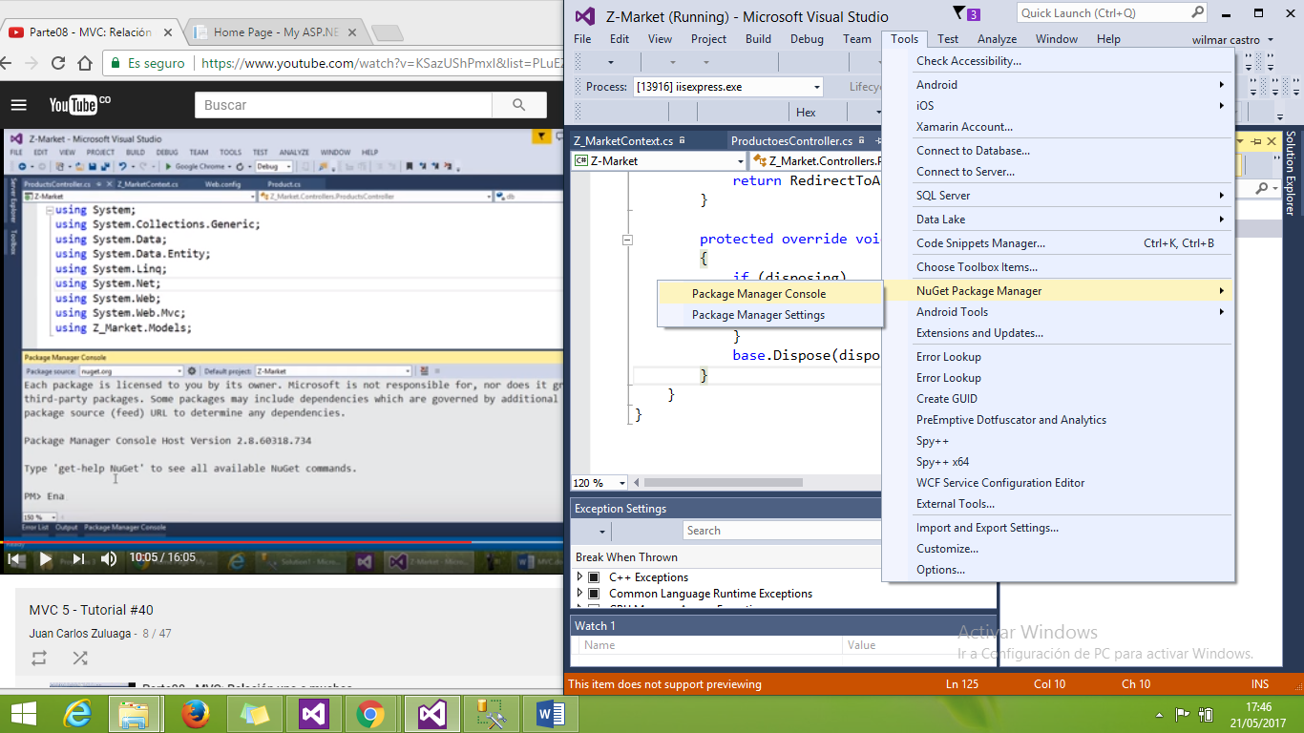

Escribir la línea el penultimo parámetro es el nombre de la clase contex definida en el modelo

Enable-Migrations -ContextTypeName Z_MarketContext –EnableAutomaticMigrations

Creara las siguientes carpetas y mostrara el siguiente resultado

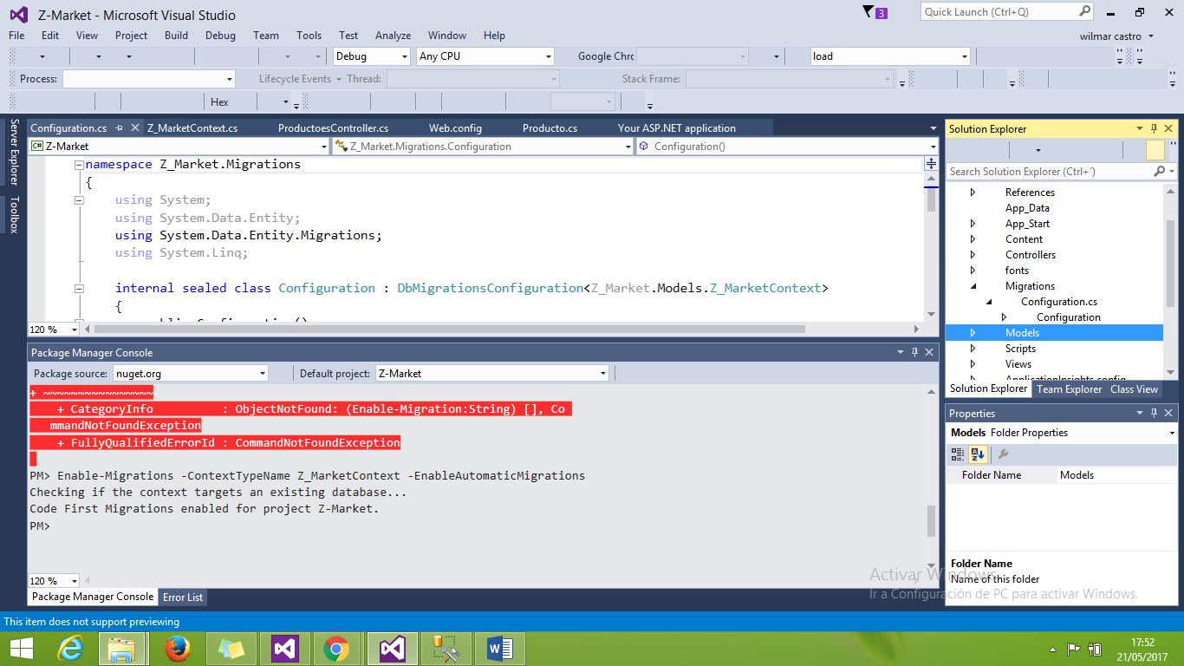

Agregar en la clase de la carpeta Migration Configuration

El parámetro AutomaticMigrationDataLossAllowed = true;

En el archivo Global.asax

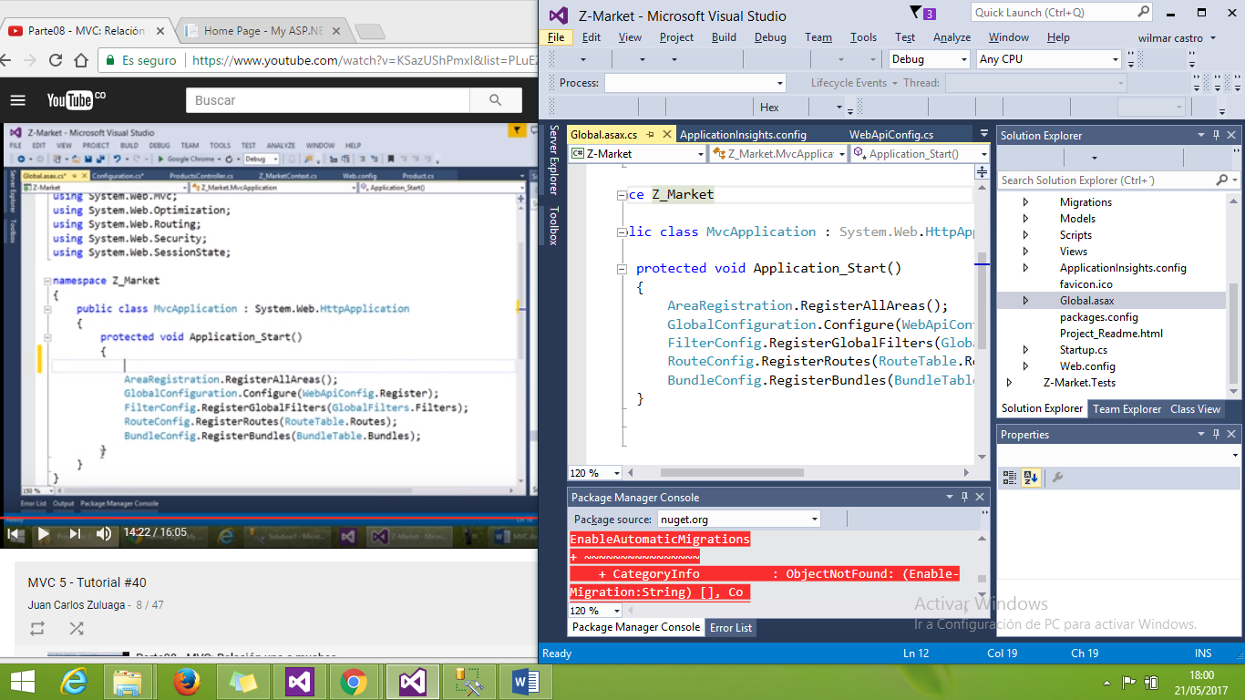

Agregar la siguiente línea

Database.SetInitializer(

new MigrateDatabaseToLatestVersion<Z_MarketContext, Configuration>());

Donde Z_MarketContext es la clase contexto del modelo y Configuration es la clase de configuración de la carpeta migración recién creada.

Viewbag enviar datos de los controladores a las vistas

Install-Package Microsoft.AspNet.WebApi.Cors